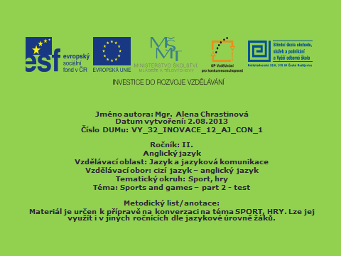

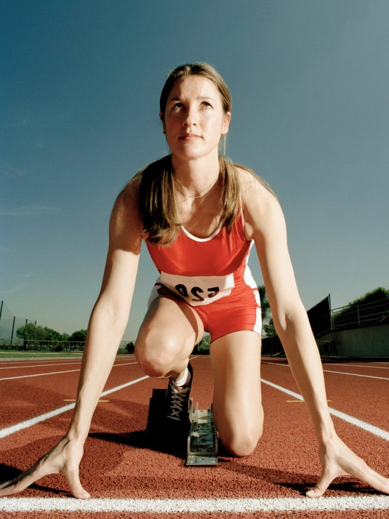

Test navazuje na materiál **VY_32_INOVACE_10_AJ_CON_1**

Žáci vyplňují test a následně provedou kontrolu na základě řešení promítaného na tabuli.

Sports and games – part 2- test

**1. Fill in the blanks**

|  |  |  |  |  |  |
| --- | --- | --- | --- | --- | --- |
| pravidelný | lenoch | považovat | vstupné | raketa (tenisová) | půjčit si (za peníze) |
|  |  |  |  |  |  |
| prodloužení | remíza | lyžování (sjezd) | rozhodčí | vlek | půjčovna lyží |
|  |  |  |  |  |  |
| členství | platný | fotbal. násilníci | soupeřící, konkurenční | rvačka | pověst |
|  |  |  |  |  |  |
| jednodenní permanentka | vítězný gól | vyloučit | pro zábavu | vypuknout | momentální skóre |
|  |  |  |  |  |  |

24 points

**2. Translate into English**

* Každý musí mít stejnou šanci na úspěch.

…………………………………………………………………………………………

* Nikdo by neměl mít nespravedlivou výhodu.

…………………………………………………………………………………………

* Nadání a vlastnosti rozhodují o tom, kdo vyhrává.

…………………………………………………………………………………………

* Nepovažuji se za dobrého sportovce.

…………………………………………………………………………………………

* Ale nemohu se obejít bez aktivního pohybu.

…………………………………………………………………………………………

10 points

**3. Complete the sentences with suitable words beginning as indicated:**

* A good loser accepts defeat and never ……………………….. .(A/C)
* He behaves in an ……………………….. way. He never cheats.(H)
* The most important thing is not winning but …………………….. (P)
* I always participate in all kinds of competitions even if I can look ……………………….. . I don´t mind it.(F)
* I´d never take my children to a football match. It´s very dangerous as these matches are quite popular with ……………………….. . (H/R) They come here to fight.
* Especially English football fans have very bad …………………….. (R) Media speak about them a lot.

6 points

ALTOGETHER: 40 points

MY SCORE: ……………..

Sports and games – part 2- test

**SOLUTION**

|  |  |  |  |  |  |
| --- | --- | --- | --- | --- | --- |
| pravidelný | lenoch | považovat | vstupné | raketa (tenis) | půjčit si (za peníze) |
| regular | lazybones | consider | entrance fee | racket | hire/rent |
| prodloužení | remíza | lyžování (sjezd) | rozhodčí | vlek | půjčovna lyží |
| extra time | tie/draw | downhill skiing | referee | ski lift | ski rental |
| členství | platný | fotbal. násilníci | soupeřící, konkurenční | rvačka | pověst |
| membership | valid | hooligans/  rowdies | rival | fight/brawl | reputation |
| jednodenní permanentka | vítězný gól | vyloučit | pro zábavu | vypuknout | momentální skóre |
| one-day pass | winning goal | send off | for fun | break out | current score |

24 points

**2. Translate into English**

* Každý musí mít stejnou šanci na úspěch.

Everybody must have the same chance of success.

* Nikdo by neměl mít nespravedlivou výhodu.

Nobody should have an unfair advantage.

* Nadání a vlastnosti rozhodují o tom, kdo vyhrává.

Talents and qualities decide who wins.

* Nepovažuji se za dobrého sportovce.

I don´t consider myself a good sportsman/sportswoman.

* Ale nemohu se obejít bez aktivního pohybu.

But I can´t do without active movement.

10 points

**3. Complete the sentences with suitable words.**

* A good loser accepts defeat and never COMPLAINS/ARGUES.
* He behaves in an HONEST way. He never cheats.
* The most important thing is not winning but PARTICIPATING.
* I always participate in all kinds of competitions even if I can look FOOLISH . I don´t mind it.
* I´d never take my children to a football match. It´s very dangerous as these matches are quite popular with HOOLIGANS/ROWDIES. They come here to fight.
* Especially English football fans have very bad REPUTATION. Media speak about them a lot.

6 points

ALTOGETHER: 40 points

MY SCORE: ……………..

